

**Fiche de travail N :( 3)**

Nom : _________________ Classe : 4 (A+B) Date : _______________

**Objectif 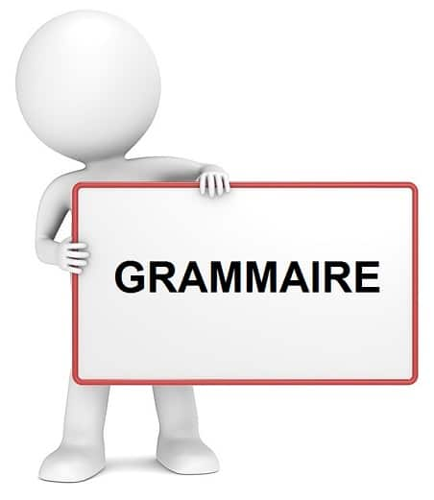 Savoir la conjugaison du verbe avoir au présent**

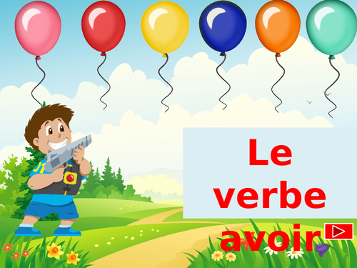

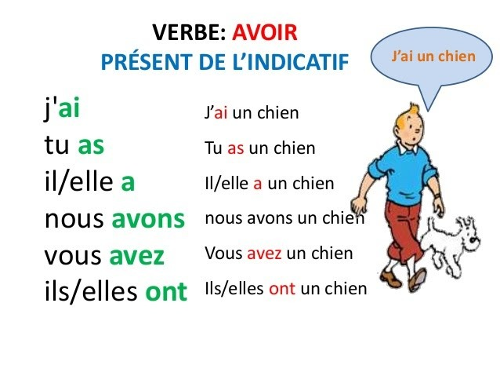

**1/ Souligne le verbe avoir**

**a/je mange du pain**

**b/elle est dans la maison**

**c/ tu as un cartable**

**d/ papa a une voiture**

**e/je suis en classe**

**f/Elles ont des trousse**

**g / vous avez des crayons**

**2/ Conjugues le verbe avoir au présent**

**a/ tu ____ un livre .**

**b/ maman ____ une voiture .**

**c/ elle _____ des stylos .**

**d/ papa __ ___ un pantalon .**

**e/Sally __ ______ une robe.**

**f/ tu ________mal au ventre**

**g/ ils _________ des ballons**

**h / le garçon ________ un chat .**

**i/ l homme ________chien**

**j/ vous ________ des animaux.**

**k / les filles ________mal aux yeux.**

**l/ les filles ________ des oranges.**

**m/ J’ ___________ un caryon**

**P – Nous ____________ des voitures.**

**q- Vous avez _________ des stylos .**

**3/ Ecris des phrases avecle verbe avoir**

